Base de datos — ReservasDB

Diagrama entidad-relación
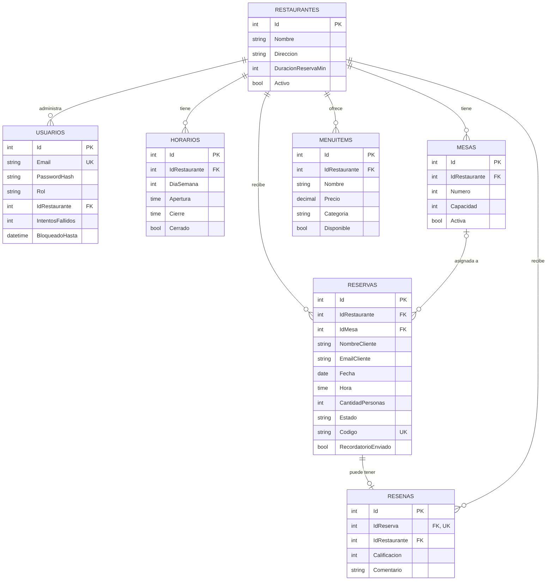

Diccionario de datos

Restaurantes
Campo | Tipo | Descripción
Id | INT PK | Identificador.
Nombre, Descripcion, Direccion, Telefono, Email, ImagenUrl | NVARCHAR | Datos del perfil público.
DuracionReservaMin | INT | Minutos que una reserva ocupa la mesa (por defecto 90).
Activo | BIT | Si aparece en el listado público.

Usuarios
Campo | Tipo | Descripción
Email | NVARCHAR(150) UNIQUE | Usuario de acceso.
PasswordHash | NVARCHAR(200) | Hash BCrypt.
Rol | NVARCHAR(20) | Admin.
IdRestaurante | INT FK | Restaurante que administra.
IntentosFallidos | INT | Fallos de login seguidos.
BloqueadoHasta | DATETIME2 NULL | Cuenta bloqueada mientras sea futuro.

Horarios
Uno por día de la semana (0 = domingo … 6 = sábado): Apertura, Cierre, Cerrado.

Mesas
Numero (único por restaurante), Capacidad, Activa.

MenuItems
Nombre, Descripcion, Precio, Categoria, Disponible.

Reservas
Campo | Tipo | Descripción
IdMesa | INT NULL FK | Mesa asignada automáticamente.
NombreCliente, EmailCliente, TelefonoCliente | NVARCHAR | Datos del cliente.
Fecha, Hora | DATE, TIME | Momento de la visita.
CantidadPersonas | INT (1–20) | Tamaño del grupo.
Estado | NVARCHAR | Pendiente, Aprobada, Rechazada, Cancelada.
Codigo | NVARCHAR(12) UNIQUE | Código para consultar/cancelar/calificar.
RecordatorioEnviado | BIT | Evita enviar el recordatorio dos veces.

Resenas
IdReserva (UNIQUE: una por reserva), IdRestaurante, Calificacion (1–5, CHECK), Comentario (≤ 500), Fecha.

Reglas de integridad destacadas
- UQ_Usuarios_Email, UQ_Reservas_Codigo, UQ_Resenas_Reserva.
- CK_Res_Estado, CK_Res_Personas, CK_Resena_Cal.
- Índice IX_Reservas_Rest_Fecha para calcular disponibilidad y reportes rápidamente.

Scripts
Archivo | Uso
01_schema.sql | Crea la base y todas las tablas (idempotente).
03_datos_demo.sql | Restaurantes, mesas, menús y administradores de ejemplo.
04_actualizacion_v2.sql | Agrega reseñas, recordatorios y bloqueo a una base antigua.
ReservasDB_completa.sql | Esquema + datos demo en un solo archivo.
02_consultas_utiles.sql | Consultas de apoyo.

